РЕСПУБЛИКА БЕЛАРУСЬ
КОМИТЕТ ПО ОБРАЗОВАНИЮ МИНГОРИСПОЛКОМА
учреждение образования

МИНСКИЙ ГОСУДАРСТВЕННЫЙ КОЛЛЕДЖ ЦИФРОВЫХ ТЕХНОЛОГИЙ

Группа 89 ТП

Отчет

по лабораторной работе № 26
" Разработка программ с применением fetch запросов."
учебный предмет
“Современные языки программирования JavaScript”
Исполнитель: Ермаченко А.Ю

Руководитель: Е.П. Сушкевич

Минск, 2026

Цель работы: закрепить навыки по работе с fetch запросами.

Практическая часть

Контрольные вопросы
Реализовать на странице поле ввода текста и кнопку, по нажатию на которую будет добавляться на странице таблица с данными о погоде города, введенного в поле, а так-же рекомендации относительно данных о погоде. В данные о погоде должны входить: температура воздуха, влажность, осадки, направление и скорость ветра, иконка погоды.
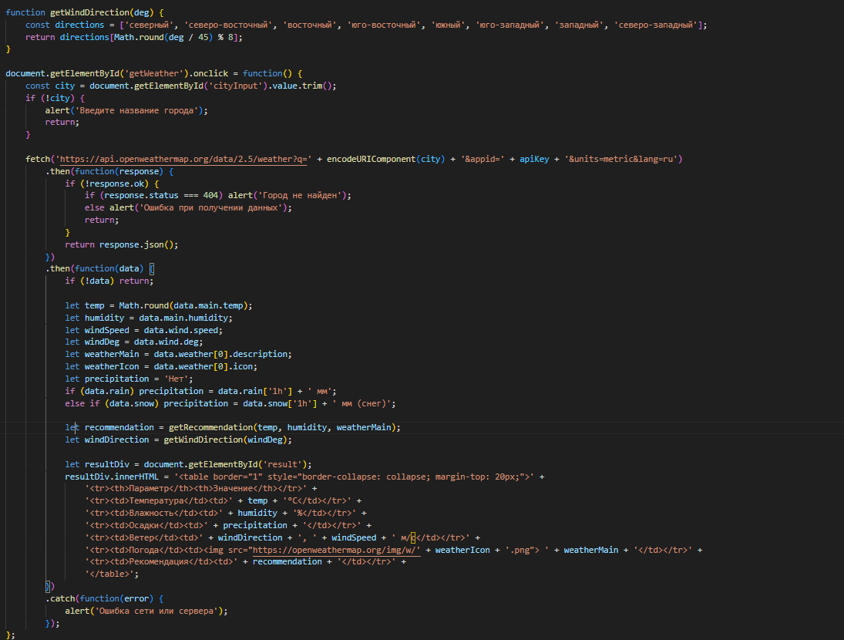
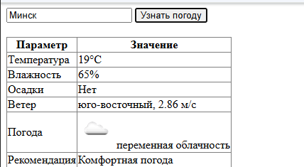
Контрольные вопросы
- Что такое fetch?
- метод для отправки http запросов
- Для чего применяется fetch?
- для получения данных с сервера без перезагрузки страниц

